OA 24 | 7. Utiliza 10 cubos para armar 2 figuras 3D de diferente forma, pero con el mismo volumen.  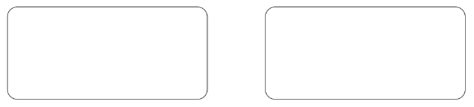 | 4° Básico  Tomo 2  Capítulo 13  Volumen

